Отчет о празднике 23 февраля в старшей группе.
Праздник 23 февраля в детском саду – хороший повод для воспитания у дошкольников чувства патриотизма, сопричастности к лучшим традициям своей Родины, формирования у детей гордости за славных защитников Отечества. Это праздник всех людей, которые стоят на страже нашей Родины. Это праздник настоящих мужчин — смелых и отважных, ловких и надёжных, а также праздник мальчиков, которые вырастут и станут защитниками Отечества, а пока мы знакомим детей и рассказываем, что такое армия, почему 23 февраля — День Защитника Отечества. Воспитываем уважительное отношение к военному человеку, человеку в форме, прививаем любовь к Родине, и развиваем патриотические чувства. Такие мероприятия, проведённые с детьми, закладывают в их душах зёрнышки патриотизма, чувства долга перед Родиной.
День нашей Армии сегодня,
И ей уже немало лет.
Привет, Защитникам народа!
Российской Армии ПРИВЕТ!
Под таким девизом в нашем детском саду в старшей группе прошла «Зарница», посвящённая Дню защитника Отечества.

Участники пели и маршировали под военную песню «Моряки народ отважный» рассказывали стихи, отгадывали сложные загадки, а так же показали ловкость и мужество. Серьезное жюри оценивало соревнования, получили массу положительных эмоций.
В продолжении этого проекта - под названием «Военная техника своими руками» приняли участие все дети и родители. Некоторые подошли с очень серьёзным отношением к своим работам.

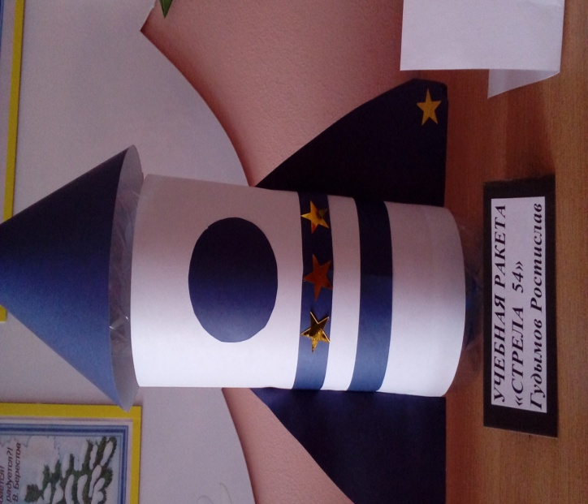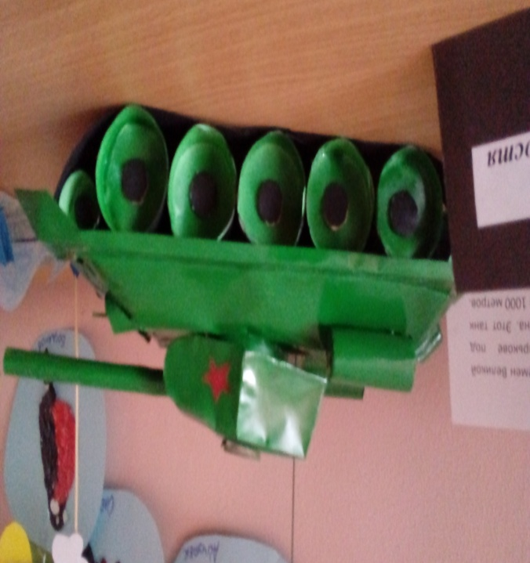

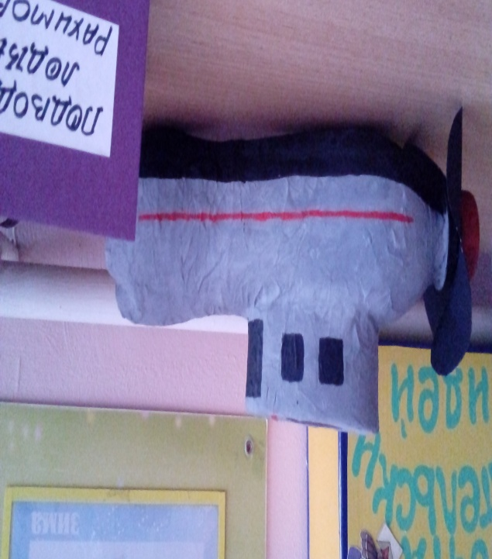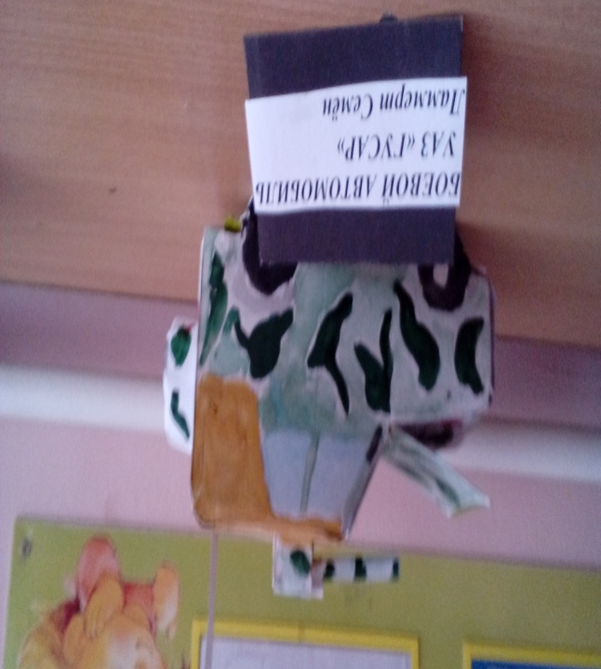

Воспитатели: Сайруллина Регина Равильевна, Ессе Наталья Ивановна 20.02.2018 год

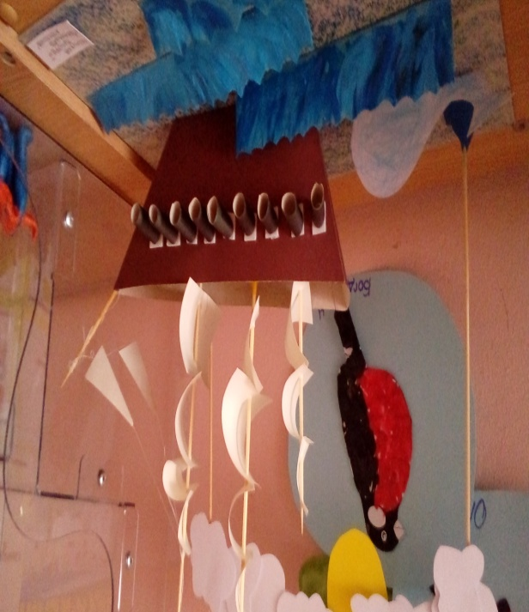
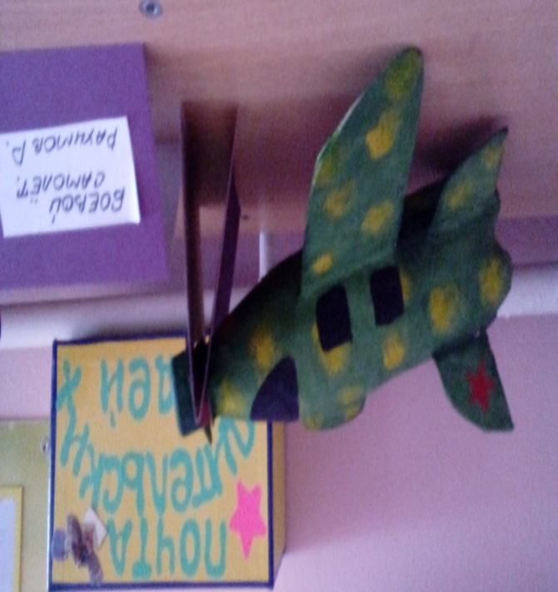
Хотелось бы отметить активных участников изготовления военной техники.
Семьи: Потаповых, Рахимовых, Гудымовы, Лесниковых, Проскурниных, Ламмерт, Квиндт, Турянских, Ахатовых, Айтбаковых.

Дети подготовили своим папам подарки, выполненные своими руками
«Военные корабли».
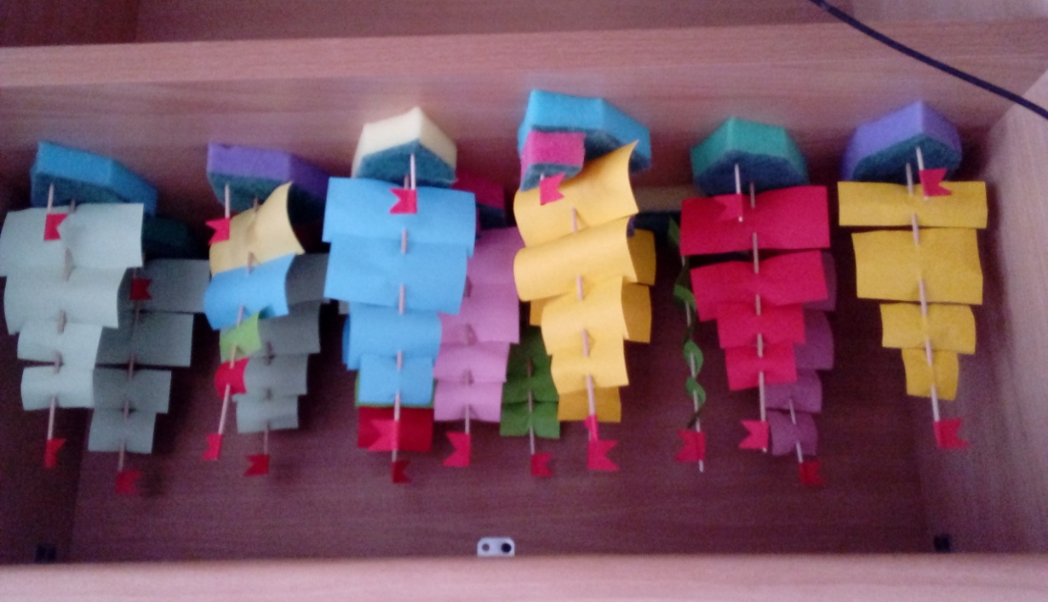
Поздравляем вас с праздником дорогие наши защитники!
Провели и подготовили проект воспитатели старшей группы №2 «Солнышко» Сайруллина Р.Р., Ессе Н.И.

